Rede Estadual de Serviços de Hemoterapia – Rede HEMO

Pagamentos – Conselho Administrativo – IDTECH 2023

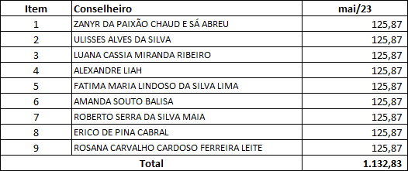

**Conselho Fiscal IDTECH 2023**

|  |  |  |
| --- | --- | --- |
| **Nº** | **Nome do Conselheiro** | **Set/23** |
| 01 | Monique Galvão de França | **__** |
| 02 | Joab Silva Gorayeb | **__** |
| 03 | Danillo César Bueno Pinto | **__** |
| 04 | Kálita Oliveira | **__** |
| 05 | André Vinícius Nunes Ferreira Sol | **__** |
| 06 | Maurício Soares de Faria Júnior | **__** |

*** *Segundo disposição contida na 15ª Alteração do Estatuto Social do Instituto de Desenvolvimento Tecnológico e Humano – IDTECH, os Conselheiros Fiscais desta Organização Social não receberão remuneração pelos serviços que, nesta condição prestarem ao IDTECH conforme encontra-se disposto no artigo 34 e parágrafo sétimo*